INSTRUÇÕES PARA PAGAMENTO DO BÔNUS DE ASSINATURA

IMPORTANTE: O pagamento do Bônus de Assinatura do Contrato de Partilha de Produção deverá ser realizado através de Guia de Recolhimento da União (GRU), devendo corresponder ao valor estabelecido para o bloco arrematado, conforme relacionado na Tabela 23, constante do Anexo XIX do Edital. Em caso de consórcio, o pagamento poderá ser subdividido entre as empresas ou ser realizado por qualquer integrante em nome do consórcio, devendo ser emitida uma única GRU por empresa.

A Guia de Recolhimento da União (GRU) deve ser preenchida e impressa a partir da página do Tesouro Nacional na Internet, conforme instruções a seguir:

- Entrar na página do Tesouro Nacional através do endereço: https://www.tesouro.fazenda.gov.br/

- Apontar e clicar em um dos ícones indicando GRU – Guia de Recolhimento da União, conforme setas indicativas abaixo.

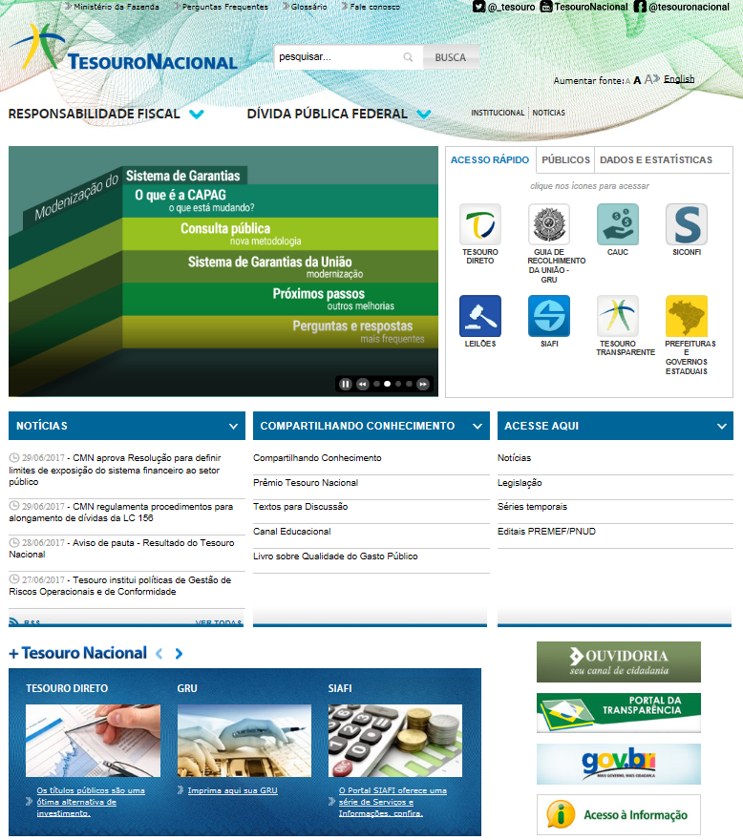

- Clicar no botão Impressão de GRU

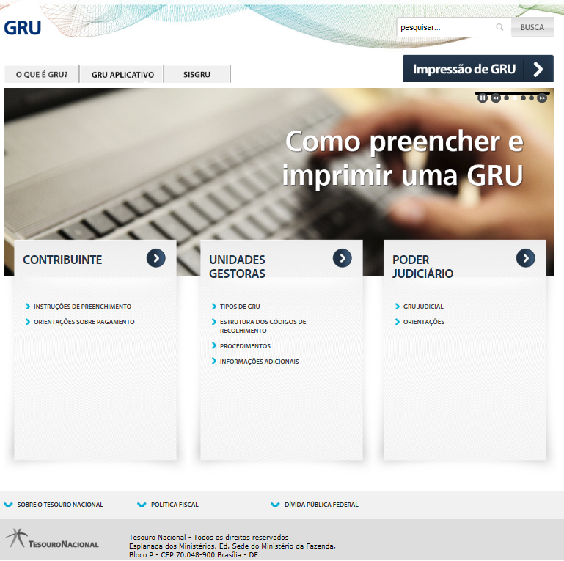

- Preencher os campos disponíveis com as seguintes informações:

  - Unidade Gestora (UG) – Digitar o seguinte Código

323031

  - Gestão – Clicar no campo Gestão e selecionar

32205-Agência Nacional do Petróleo

  - Código de Recolhimento – Selecionar o seguinte Código

10176-1 – BÔNUS DE ASSINATURA-CONTRATO DE PARTILHA
- Clicar no botão Avançar

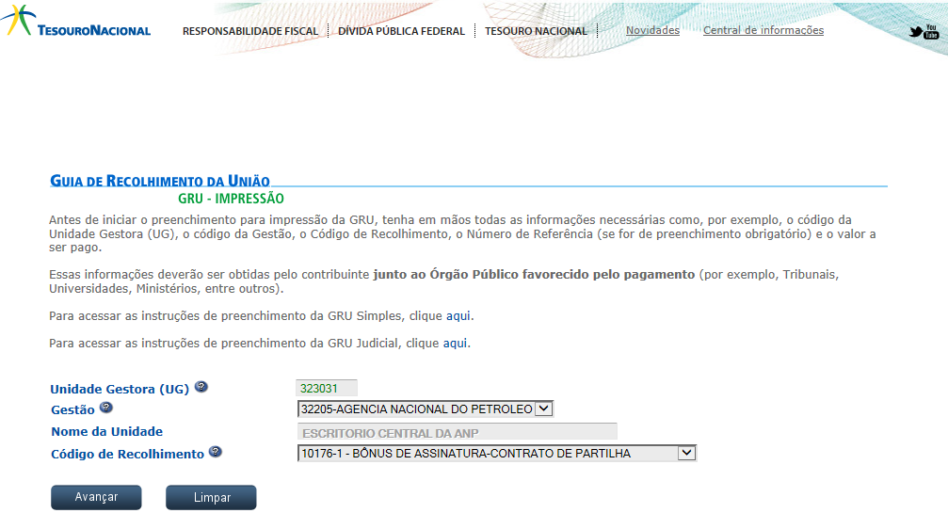

- Preencher os campos acompanhados por (*) com as seguintes informações:

  - CNPJ ou CPF do Contribuinte

CNPJ da empresa contratada

  - Nome do Contribuinte / Recolhedor

Nome da empresa contratada

  - Valor Principal

Valor do Bônus de Assinatura

  - Valor Total

Valor do Bônus de Assinatura

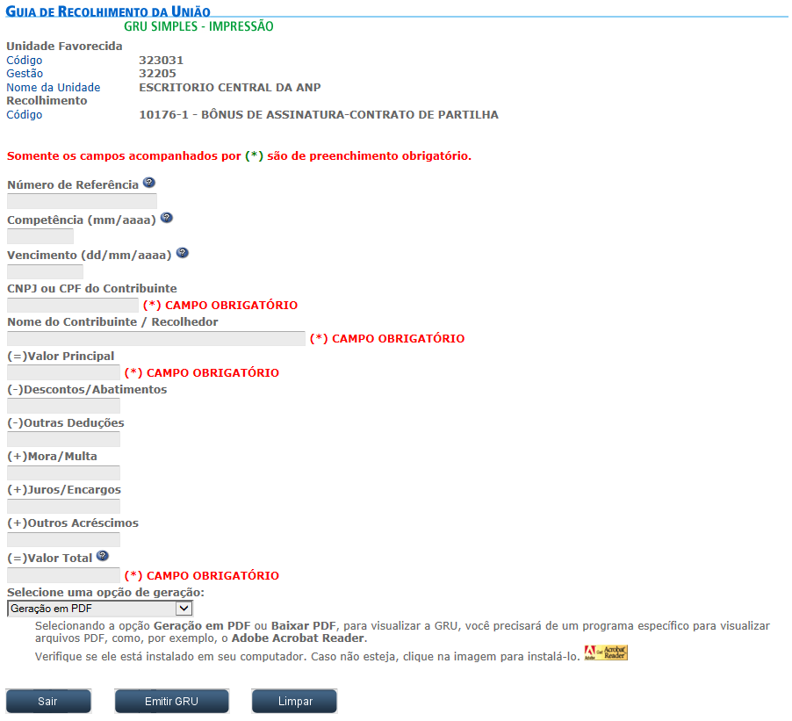

- Após o preenchimento dos campos, selecionar uma opção de geração e clicar no botão

É possível gerar a GRU em PDF.

- Imprimir a GRU e efetuar o pagamento em qualquer agência do Banco do Brasil.

A licitante vencedora deverá apresentar cópia da GRU e do recibo de pagamento do Bônus de Assinatura, acompanhada de documento detalhando a identificação do bloco a que se refere o pagamento.

A Secretaria do Tesouro Nacional admite, em caráter excepcional, o pagamento de GRU por meio de DOC/TED. Para maiores informações sobre essa modalidade de pagamento, a empresa deve encaminhar e-mail para a Superintendência de Promoção de Licitações ( rodadas@anp.gov.br ).

